Дистанционные формы работы с родителями детей с ОВЗ.
Бурханова Л.В., Егорова Е.А., Сергушова Л.В.
МБУ д/с № 196 «Маячок», г.о. Тольятти
burhanova-larisa@mail.ru
В последнее время в современном дошкольном образовательном учреждении наметились новые, перспективные формы сотрудничества с родителями, позволяющие вовлечь их в процесс обучения, развития и познания собственного ребенка. Особенно актуальны в наши дни интернет-технологии, которые отвечают требованиям современной жизни. Применение информационно-коммуникационных технологий в образовательном процессе – это одно из приоритетных направлений модернизации образования, позволяющее не только повысить эффективность взаимодействия педагогического коллектива детского сада и семьи при обучении и воспитании дошкольников, но и достичь нового уровня отношений между участниками образовательного процесса на всех этапах педагогической деятельности. От того на сколько эффективна будет построена работа образовательного учреждения с семьей, зависит успешность коррекционного процесса. Успешная коррекционная работа с ребенком невозможна без определенного специального образования родителей. Вся деятельность учреждения должна быть направлена на то, чтобы родители из пассивных наблюдателей стали активными участниками воспитания и обучения своих детей.
Современные родители мало стали обращать внимание на информационные папки-передвижки в группах, редко замечают объявления.
Они грамотны, информированы, но вместе с тем очень заняты. Уровень компьютерной грамотности среди молодых родителей, достаточно высок, поэтому было легко вводить новые формы дистанционной работы.

Одной из первых дистанционных форм стали смс-сообщения, которые рассылались всем родителям группы. Это могли быть напоминания забывчивым родителям сделать домашние задание, приглашение на родительское собрание, поздравления с днем рождения и многое другое.

Некоторая информация не входила в формат смс-сообщений и требовала более детального рассмотрения вопросов, поэтому следующей формой стало общение с помощью электронной почты.
Общение по электронной почте является одной из современных форм взаимодействия педагогов дошкольной образовательной организации с родителями. Со страниц электронной почты родители могут получить информацию:
- о проводимых мероприятиях, праздниках, развлечениях,
- полезную информацию, например, адреса сайтов, электронных библиотек по семейному воспитанию получение информации группы,
- расписании занятий,
- правилах поведения ребенка в семье и в обществе,
- полезные советы по обучению и воспитанию дошкольников,
- домашние задания.

Затем родители сами создали группу в бесплатной программе Вайбер (Viber). Эта программа позволила быстро и бесплатно передавать по телефону важные сообщения, отправлять короткие текст, стихи, фото и изображения другим пользователям телефонов.
За время работы с группой накопилось много фотографий; усложнились домашние задания; родители подружились и им хотелось общения. Все это требовало создания ресурса в сети интернет - сайта, форума, группы или сообщества.

Изучив все сложности в создание интернет-ресурсов, мы решили остановиться на такой форме как закрытое
сообщество. Создали его в социальной сети «Вконтакте.ру». Закрытое, это значит, только зарегистрированные участники сообщества имеют возможность просмотра страниц, документов, фотографий и видеоматериалов из жизни детей в группе.

Для непосредственного и в тоже время дистанционного общения родителей со специалистами ДОУ используем программу Skype, предусмотрев фиксированный временем выход в Интернет. Если у родителей появились трудности при подготовке домашних заданий, отработке материала по звукопроизношению, или нужна консультация они могут обратиться за помощью в скайп. Через веб-камеру логопед по скайпу может продемонстрировать приемы коррекционной работы, выслать учебный материал на электронную почту. Частично упражнения отрабатываются посредством взаимодействия с родителем на онлайн-уроке.
Дополнительно, с целью общения, систематизации и распространения накопленного материала педагогов были созданы:
- персональный сайт на Международном образовательном портале, Maam.ru, это площадка для воспитателей детских садов, учителей и родителей интересующихся вопросами детского воспитания;
- логопедический виртуальный кабинет.
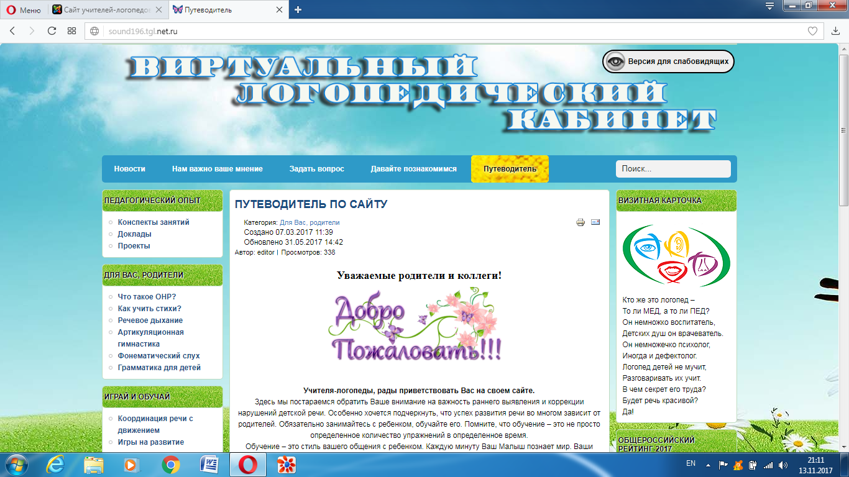
На базе сайта ДОУ функционирует логопедический виртуальный кабинет. Он создан в помощь:
- родителям, заинтересованным в успешном развитии своих детей;
- детям, которые с помощью родителей смогут учиться правильно, говорить;
- логопедам, которые найдут здесь, созданные авторами сайта, презентации и учебные компьютерные игры для занятий с детьми дошкольного возраста.
Серьезным подводным камнем может стать конфиденциальность размещенных на нем фото- и видеоматериалов. Педагогу, желающему создать свой интернет - ресурс, необходимо внимательно изучить Федеральный Закон от 27.07.2006 №152 «О защите персональных данных», и мнение родителей (о возможном размещении фотографий их детей или видеоматериалов с их участием).

Эти и другие дистанционные формы способны мотивировать родителей заниматься с детьми, участвовать в совместных мероприятиях, обсуждать вопросы воспитания и обучения детей. А это уже новый уровень взаимодействия с родителями, которые заинтересованы в содержании воспитательного и образовательного процессов своего ребенка.
Таким образом, использование в работе с родителями позволяет наладить продуктивное взаимодействие всех участников образовательного процесса и установить партнерские отношения ДОУ и семьи.
Мы надеемся, что наш опыт взаимодействия ДОУ и семьи будет вам полезен.

Литература:
1. Аюченко, А. Е. Дидактическая готовность педагогов к развитию цифровой образовательной среды в дошкольной организации / А. Е. Аюченко, М. П. Тырина // Современные проблемы науки и образования. — 2019. — № 6. — С. 98.
2. Баранова, Ю. Л. Информационно-коммуникативная компетентность педагога: теоретико-методологические основы организации воспитательно-образовательного процесса в условиях реализации ФГОС ДО / Ю. Л. Баранова, И. В. Микитюк // Традиции и новации в дошкольном образовании. — 2018. — №4 (7). —С. 8—10.
3. Микляева Н.В. Социальное партнерство детского сада с родителями. –М.: ТЦ Сфера, 2013.
4. Сертакова Н.М. Инновационные формы взаимодействия дошкольного образовательного учреждения с семьей. М.: Детство-Пресс, 2013.

